

|  |
| --- |
|  |
| ACTIVIDAD 8.5:  ENRUTAMIENTO ESTÁTICO |
|  |

ADMINISTRACIÓN DE REDES

JUAN CARLOS NAVIDAD GARCÍA

**Índice:**

1. Estructura en Packet Tracer: 3

2. Configuración de las interfaces del router: 4

Router0: 4

Router1: 5

Router2: 6

Router3: 7

3. Configuración de los equipos: 8

PC0: 8

PC3: 8

Servidor HTTP: 9

Servidor DNS: 10

3.1 Configuración del DHCP: 11

Router1: 11

Router2: 12

4. Configuración de la tabla de enrutamiento: 13

Router0: 13

Router1: 13

Router3: 14

Router2: 14

5. Comprobación de funcionamiento: 15

Red 192.26.134.0: 15

Red 192.26.134.64: 15

Red 192.26.134.128: 16

Red 192.26.134.96: 16

Comprobación del servidor DNS y HTTP: 17

# 1. Estructura en Packet Tracer:

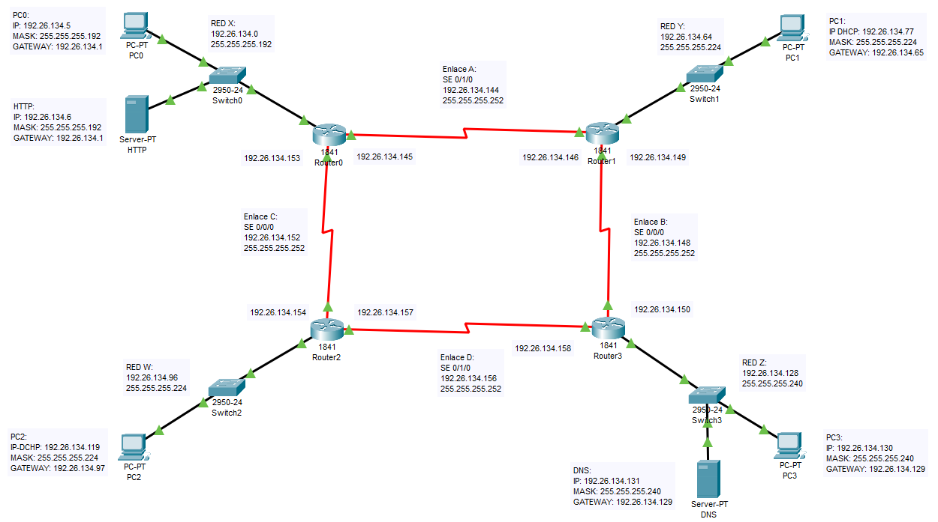Esta práctica demostrará como se realiza el enrutamiento estático esta vez de forma algo más compleja con Cisco Packet Tracer, utilizaremos la siguiente estructura:

Debemos de crear ocho redes, un equipo y un switch, y a parte, dos de las redes tendrán un servidor DNS por un lado y otra con un servidor HTTP. Los routers estarán interconectados con cable serial, por lo que hay que introducirle el módulo WIC 2T.

# 2. Configuración de las interfaces del router:

# Router0:

Configuramos las dos interfaces serial, las cuales interconectan los routers entre sí:

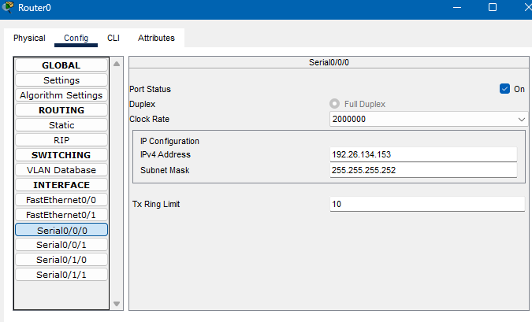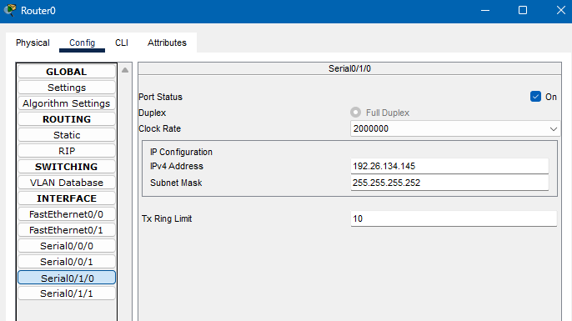

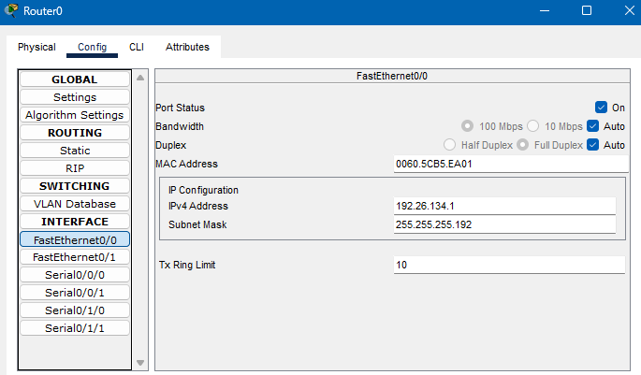Ahora, configuramos el puerto de la puerta de enlace de la red a la que están conectados los equipos:

# Router1:

De la misma manera, configuramos las dos interfaces serial:

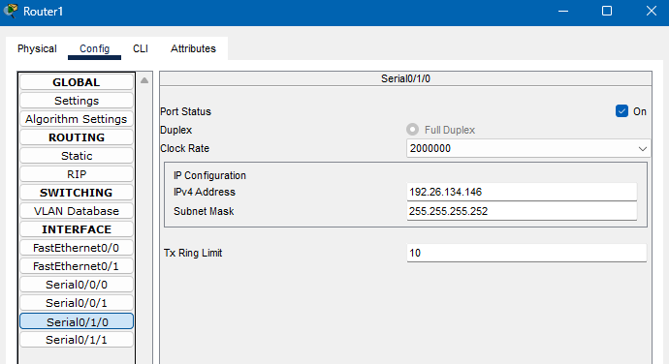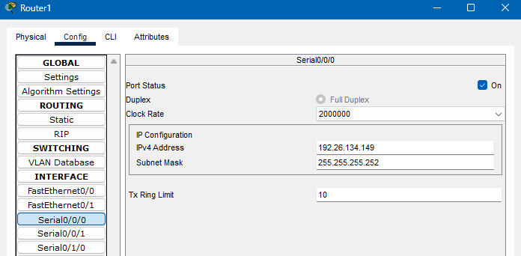

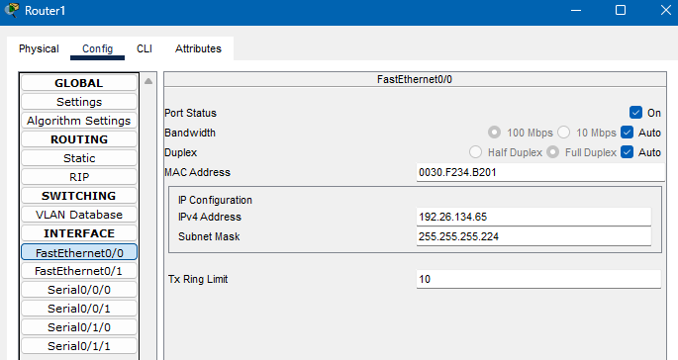Ahora, configuramos el puerto de la puerta de enlace de la red a la que están conectados los equipos:

# Router2:

De la misma manera, configuramos las dos interfaces serial:

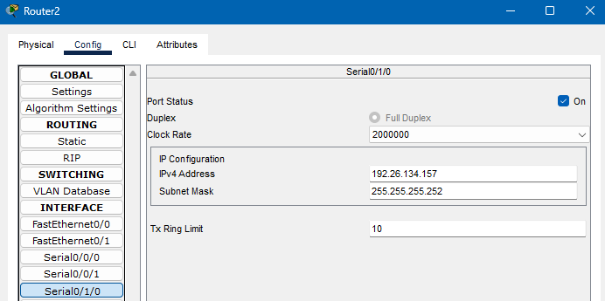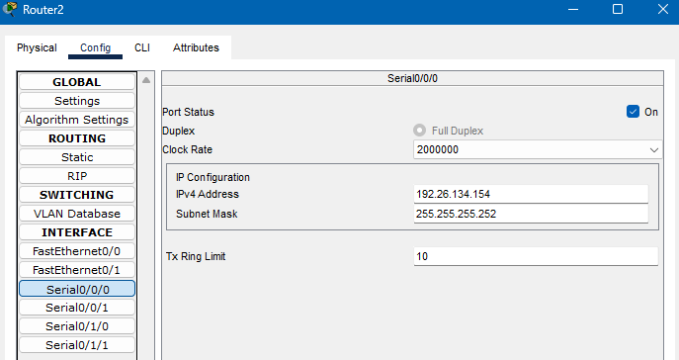

Ahora, configuramos el puerto de la puerta de enlace de la red a la que están conectados los equipos:

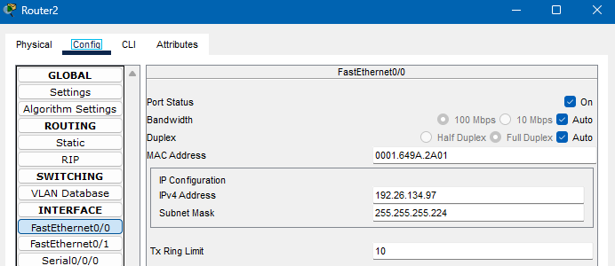

# Router3:

De la misma manera, configuramos las dos interfaces serial:

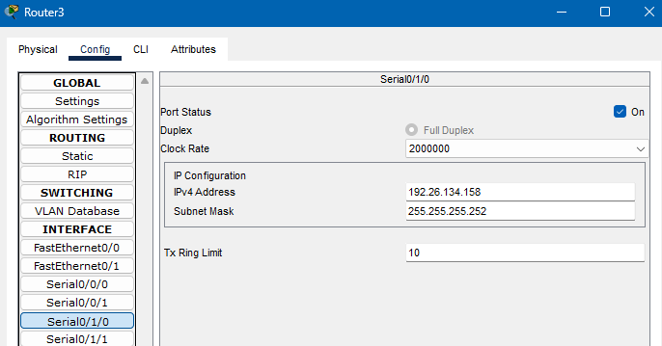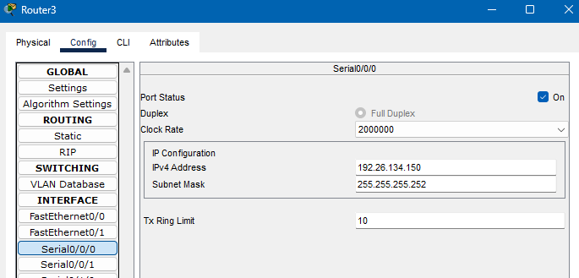

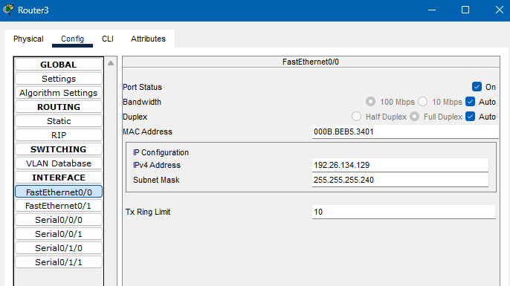Ahora, configuramos el puerto de la puerta de enlace de la red a la que están conectados los equipos:

# 3. Configuración de los equipos:

Debemos de configurar correctamente los equipos para que la práctica funcione correctamente. En esta práctica, la red Y y la red W, recibiran red mediante DHCP, por lo que, por ahora no los configuraremos, se hará en el siguiente apartado.

# PC0:

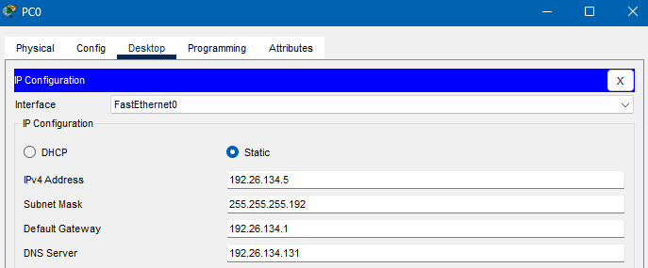

# PC3:

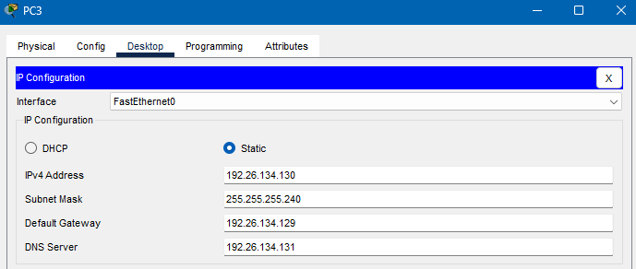

# Servidor HTTP:

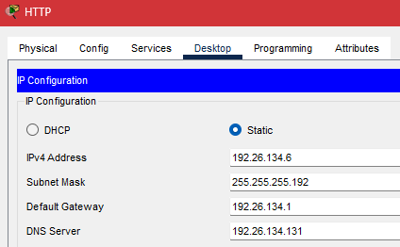Primero de todo, tendremos que asignarle una IP estática, entonces, para configurar su IP, nos iremos al apartado de Desktop, IP Configuration, lo pondremos en IP estática y ahí lo configuramos todo:

Para configurarlo, simplemente haremos click sobre el servidor y nos iremos al apartado de servicios, dentro de este, la primera opción es HTTP, lo encenderemos y le daremos a editar al fichero que se llama index.html, este contendrá la página por defecto del servidor.

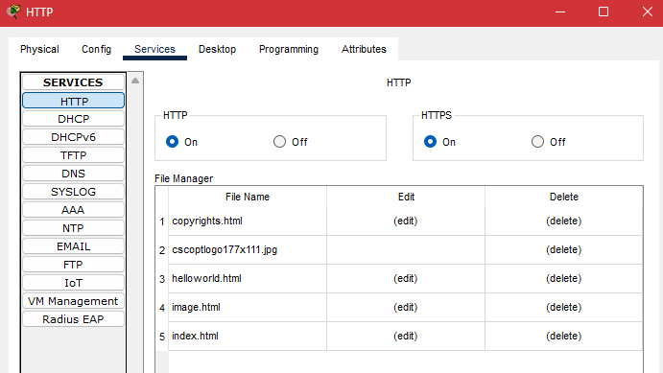

En la edición del fichero, haremos un sencillo código que de un mensaje con nuestro nombre

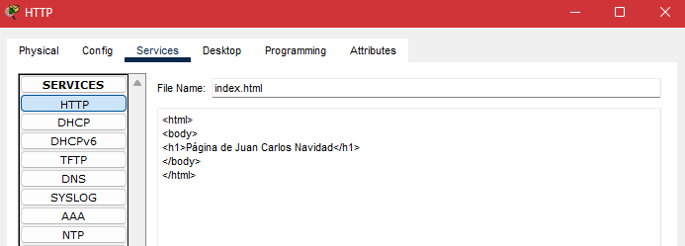

# Servidor DNS:

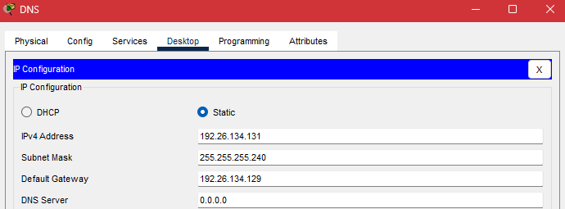Para el servidor DNS se sigue el mismo proceso, tendremos que asignarle una IP estática, para configurar su IP, nos iremos al apartado de Desktop, IP Configuration, lo pondremos en IP estática y ahí lo configuramos todo:

Ahora, para configurarlo, simplemente haremos click sobre el servidor y nos iremos al apartado de servicios, dentro de este, buscaremos la opción que diga DNS, lo encenderemos y añadiremos un registro.

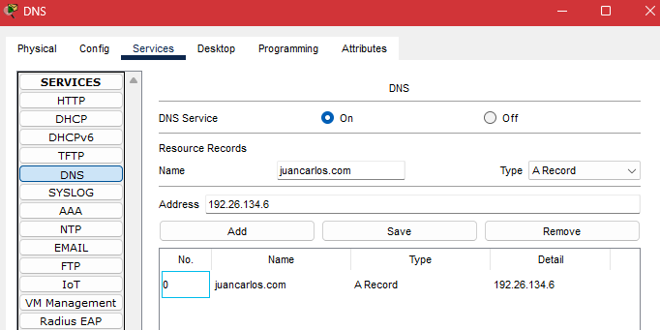Para añadirlo, en el apartado de Resource Records, en Name, escribiremos el dominio del servidor HTTP, y en Address, pondremos la IP del servidor HTTP:

Con esto, lo mínimo también del servidor DNS, ya estaría terminado y listo.

## **3.1 Configuración del DHCP:**

Como se ha comentado en el punto anterior, los equipos de las redes W e Y recibirán red de forma automática, es decir, con DHCP. Por lo que deberemos de configurar esto en los routers correspondientes. En este caso, los routers 1 y 2.

Dentro de las direcciones asignables, dejaremos las 10 primeras IPs para usos futuros, por lo que el router no las va a asignar.

# Router1:

Lo primero de todo es decirle al router que direcciones no debe de asignar, los haremos con el comando: << ip dhcp excluded-address <ip> <mask>>



Ahora configuraremos el pool DHCP que se va a utilizar en la red, el primer comando a utilizar sería el que crea este pool, << ip dhcp pool dhcp <nombre>>>



Le especificamos la red a la que se va a dirigir los parámetros que introduzcamos más adelante en el pool con el comando << network <ip> <netmask> >>:



Ahora, especificaremos la puerta de enlacede la interfaz con el comando: <<default-router ip>>:



Por último, especificaremos la DNSque queramos, en nuestro caso, como hemos instalado un servidor DNS en la red Z, pondremos su dirección IP con el comando: <<dns-server <ip>>>:



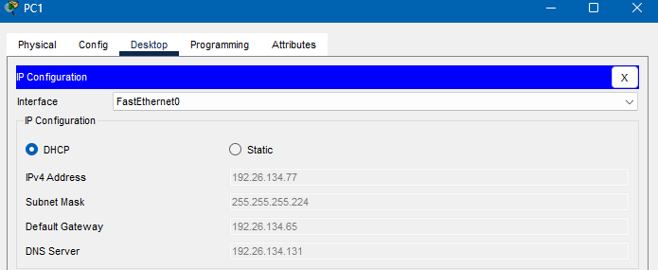Ahora una vez ya configurado el servicio DHCP del router, comprobaremos que funciona poniendo la dirección por DHCP y veremos que nos asigna la primera IP válida ignorando el rango que hemos especificado y todos los demás parámetros que hemos introducido como puerta de enlace, DNS y máscara de subred:

# Router2:

De la misma manera que lo hemos hecho con el router anterior, lo haremos con este. Lo primero de todo es decirle al router que direcciones no debe de asignar, los haremos con el comando:

<< ip dhcp excluded-address <ip> <mask> >>



Ahora configuraremos el pool DHCP que se va a utilizar en la red, el primer comando a utilizar sería el que crea este pool, << ip dhcp pool dhcp <nombre>>>



Le especificamos la red a la que se va a dirigir los parámetros que introduzcamos más adelante en el pool con el comando << network <ip> <netmask> >>:



Ahora, especificaremos la puerta de enlacede la interfaz con el comando:

<<default-router <Gateway> >>:



Por último, especificaremos la DNSque queramos, en nuestro caso, como hemos instalado un servidor DNS en la red Z, pondremos su dirección IP con el comando: <<dns-server <ip>>>:



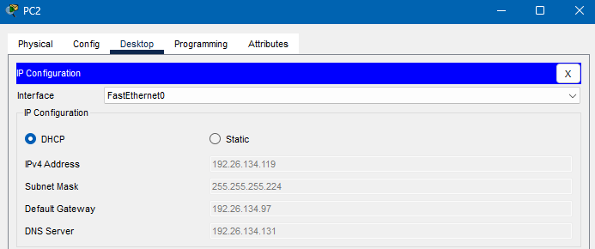

Ahora una vez ya configurado el servicio DHCP del router, comprobaremos que funciona poniendo la dirección por DHCP y veremos que nos asigna la primera IP válida ignorando el rango que hemos especificado y todos los demás parámetros que hemos introducido como puerta de enlace, DNS y máscara de subred:

# 4. Configuración de la tabla de enrutamiento:

Desde el modo gráfico, configuraremos la tabla de enrutamiento de cada router para que ambas redes pueda comunicarse entre sí.

# Router0:

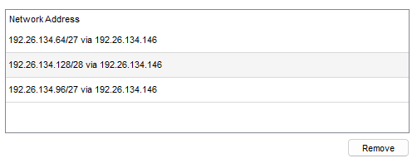Para acceder a la red Y, Z y W, debemos de acceder por la interfaz del router router 1 192.26.134.146:

# Router1:

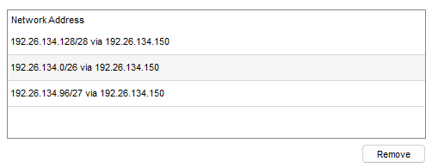Para acceder a la red Z, W y X, debemos de acceder por la interfaz del router router 3 192.26.134.150:

# Router3:

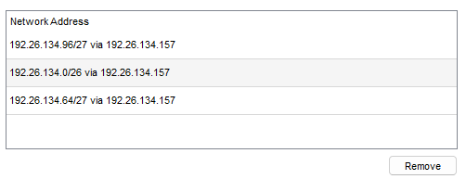Para acceder a la red W, X e Y, debemos de acceder por la interfaz del router router 2 192.26.134.157:

# Router2:

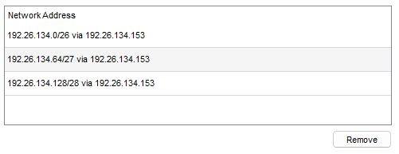Para acceder a la red Y, Z y W, debemos de acceder por la interfaz del router router 0 192.26.134.153:

# 5. Comprobación de funcionamiento:

Comprobaremos el funcionamiento del enrutamiento realizando ping entre equipos de diferentes redes:

# Red 192.26.134.0:

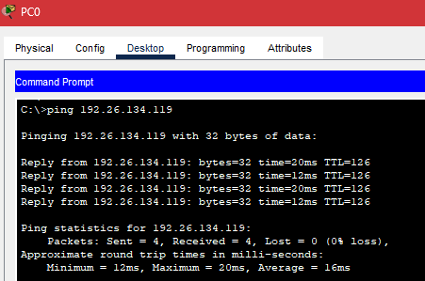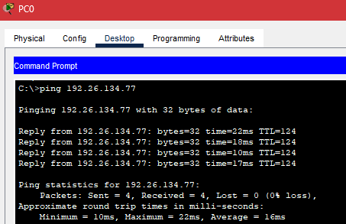

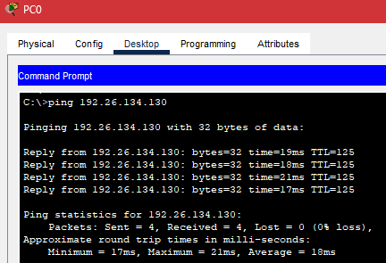

# Red 192.26.134.64:

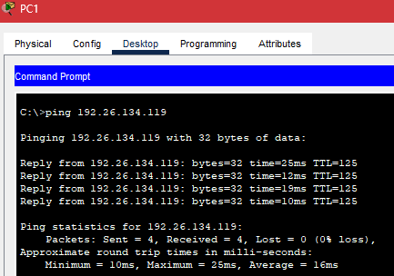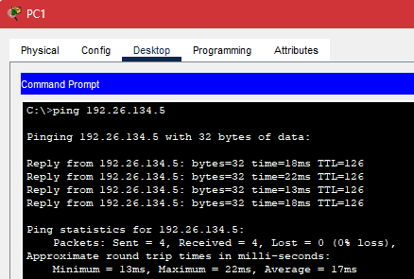

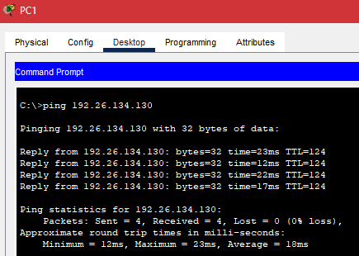

# Red 192.26.134.128:

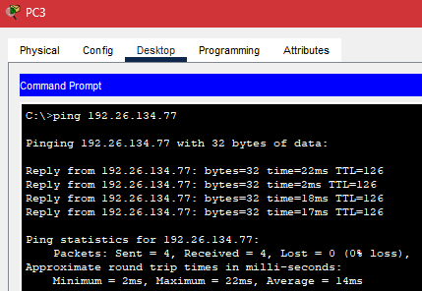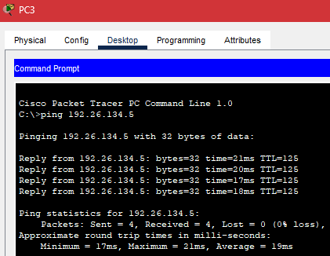

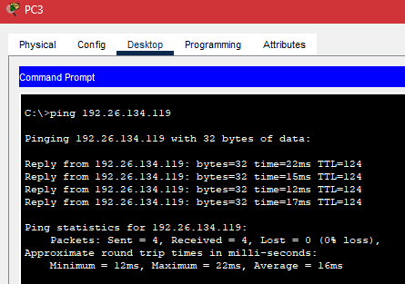

# Red 192.26.134.96:

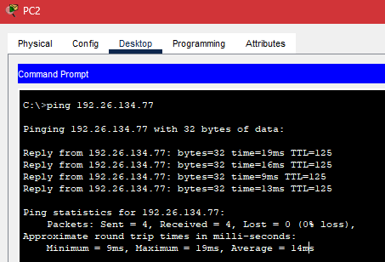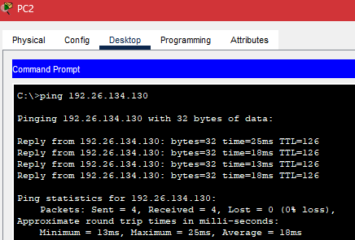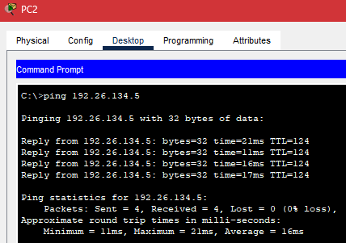

# Comprobación del servidor DNS y HTTP:

Comprobaremos el funcionamiento del servidor DNS y HTTP de forma simultánea, simplemente en cualquiera de los equipos abrimos el navegador y ponemos el dominio que le hemos configurado, se nos debería de abrir la página:

